Internationella Brottsofferdagarna
2023
Internationella Brottsofferdagen är den dag då brottsoffers erfarenheter uppmärksamma över hela landet. Vi är många som påverkas av kriminalitet, våld mot medmänniskor, bedrägerier etc. Vi behöver hjälp att få mod att vittna i rättsprocessen och vi behöver kunskap om de regler som gäller i ett rättssamhälle. Och vi behöver tillsammans stödja varandra när vi blivit utsatta.
Vi, Brottsofferjouren Alingsås Lerum Vårgårda Herrljunga vill uppmärksamma dagen genom att inbjuda till fyra olika träffar på tre dagar. Vid varje tillfälle kommer det att informeras om Brottsofferjourens arbete. Välkommen!
Rolf Wollert, ordförande
Våra kommunpoliser Lotta Jofjord, Conny Holm och Hanna Mannikoff kommer att berätta om olika sorters bedrägerier och hur lätt det är att bli vilseledd på telefon, över nätet eller i verkliga livet.
Vi får också tips om hur vi bör tänka för att skydda oss mot bedragare samt vad vi behöver göra om vi tror oss vara drabbade.
Välkomna till:
Vårgårda: Kulturen måndagen den 20/2 kl. 18.30
Alingsås: Estrads Foajé onsdagen den 22/2 kl. 15.00
Lerum: Torpskolan torsdagen den 23/2 kl. 18.30
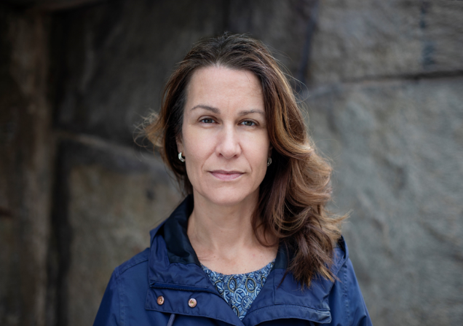
Åsa Erlandsson journalist på Dagens Nyheter, som studerat och skrivit en bok om hur terrordådet på Drottninggatan i Stockholm drabbade oskyldigt förbipasserande, vad man gjort i Stockholms stad för att förhindra ytterligare sådana illdåd samt hur det gick till på riktigt när terroristen greps.
Mingel och möjlighet till frågor.

Alingsås: Estrad Foajé onsdagen den 22/2 kl. 19.00
Fri Entrè

Brottsofferjouren Sveriges ändamål är att erbjuda och ge medmänskligt stöd, information och praktisk vägledning till brottsutsatta, vittnen och anhöriga. Brottsofferjourens insatser är ett komplement och ett alternativ till myndigheternas stöd. Brottsofferjouren betonar aktiv samverkan med andra organisationer och myndigheter för att kontinuerligt utveckla stödet till brottsutsatta och stärka deras rättigheter. Brottsofferjourens vision för samhällets brottsofferstöd är att alla som utsätts för brott ska få ett likvärdigt stöd när det gäller att hantera: › rättsprocessens alla delar, inklusive polisutredning, skydds- och skadeståndsfrågor samt försäkringsfrågor. › psykiska, fysiska, sociala och existentiella konsekvenser av brottet. Stödinsatserna ska erbjudas skyndsamt och pågå tills den brottsutsatta personens behov är tillgodosett. Med brottsutsatt menas en person som upplever sig eller närstående utsatt för brott, oavsett om polisanmälan gjorts eller inte. I visionen ingår också rätten till stöd, information och vid behov skydd till människor som bevittnar brott, från inledningen av rättsprocessen till uppföljningen efter. Vittnen ska känna full trygghet att lämna sin berättelse. Brottsofferjouren vägleds utöver stadgarna med minimikrav av denna värdegrund som beskriver organisationens utgångs - punkter och det grundläggande förhållningssätt varje person som är aktiv inom Brottsofferjouren har i arbetet gentemot brottsutsatta, vittnen och anhöriga (stödsökanden) och varandra i organisationen. Dessa grundläggande dokument kompletteras med policyer i olika sakfrågor. Värdegrunden gäller för all verksamhet i Brottsofferjouren såväl i en lokal brottsofferjour som i riksförbundet.

Brottsofferjouren Alingsås Lerum Vårgårda Herrljunga
info@alingsas.boj.se
Tel: 073 6189053

